2025年环境保护协会
“绿色环保，创意无限”手工设计比赛报名表（手工组）
作品名称 | 废纸垃圾桶
小组负责人 | 姓名 | 学院 | 班级 | 学号 | 联系电话
 | 冼学敏 | 法政学院 | 社会1241 | 202412731125 | 18924317247
组员信息 | 姓名 | 学院 | 班级 | 学号 | 联系电话
1
2
作品介绍  （不少于300字） | 该垃圾桶完全由废纸制成，利用了日常生活中常见的废弃纸张。垃圾桶采用了简单的几何形状，通过折叠和粘合的方式构建而成。其结构稳定，能够有效地容纳垃圾。这个垃圾桶不仅可以用来收集日常垃圾，还可以作为桌面垃圾桶使用，方便在办公室或家中使用。虽然材料简单，但通过巧妙的设计和折叠，使得垃圾桶具有一定的美观性，可以融入各种环境。通过使用废纸制作垃圾桶，这个作品强调了环保的重要性。它鼓励人们回收利用废弃物，减少对环境的污染。设计这款废纸垃圾桶，首要目的是践行环保理念。废纸回收利用一直是环保关键环节，将废弃纸张重构成实用的垃圾桶，是对“变废为宝”理念的生动诠释，减少纸张浪费的同时，降低垃圾处理压力，为地球减负。其次，是为了激发大众环保意识。当人们看到废纸能转化为生活中常用物品，会更直观感受到资源循环利用的魅力，从而在日常生活中更积极主动地参与垃圾分类和回收行动，以小行动汇聚成环保大力量，共同守护我们的绿色家园。  Xxx（宋体 五号）
作品展示（正面、侧面、背面，不少于三张图） | 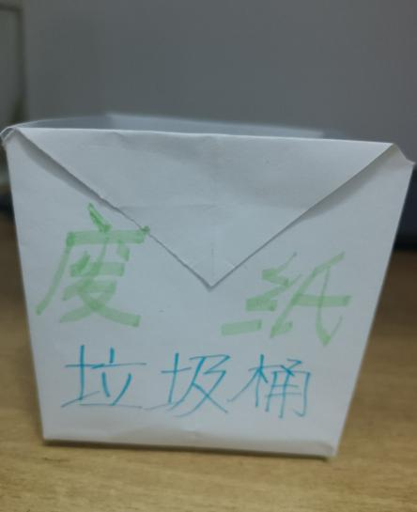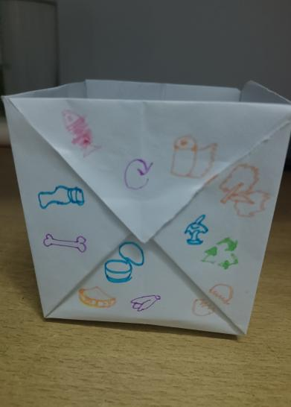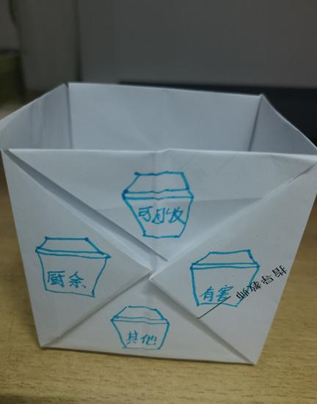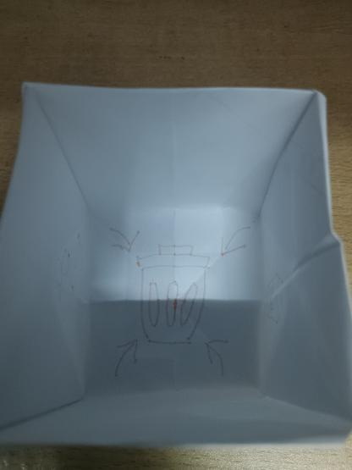
注意事项 | 1、以小组为单位参赛，每组参赛人员不多于3人；  2、作品提交截止时间：3月21日23:59前

